Prénom : …………………………. | Date : …………………………………………………..

 | Textes documentaires (T - 08)

La planète Mars

Située à 230 millions de kilomètres du Soleil, Mars est la quatrième planète du système solaire et la deuxième plus petite, après Mercure. Elle reçoit son nom du dieu de la guerre romain Mars à cause de sa couleur rouge qui fait penser au sang des champs de bataille. Cette couleur rouge est donnée par l'abondance d'oxyde de fer (rouille). Il est facile de trouver Mars dans le ciel grâce à sa couleur, même à l'œil nu.  La gravité y est trois fois moindre que sur Terre, ce qui fait le poids des objets est divisé par trois (rappel : la masse d'un objet, elle, ne change jamais). La masse de Mars est égale au dixième de la masse de la Terre et sa surface est quatre fois plus petite. Il n'y a pas d'océan, toute la surface de la planète est solide. Il existe pourtant deux calottes glaciaires, l'une au nord, l'autre au sud. Au nord, la calotte est faite de glace ; au sud, la calotte est composée de gaz carbonique solide. | 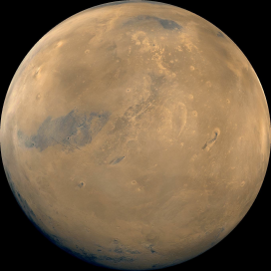

Quelques données

La température au sol y est au minimum de −140° C, au maximum de 20° C. Il y fait en moyenne −63° C. La grande différence de température entre le jour et la nuit est due au fait que l'atmosphère de Mars est très fine et ne retient pas très bien la chaleur.
On dit que l'effet de serre n'est pas très important sur Mars. Les changements de température seraient pareils sur Terre si notre atmosphère n'était pas si épaisse. Un autre élément important est l'absence d'océan pour emmagasiner la chaleur pendant la journée (comme une bouillotte, l'eau capte la chaleur pendant la journée et la relâche lentement pendant la nuit).
Son atmosphère est composée à 96 % de gaz carbonique, à 2,7% d'azote, 1,6 % d'argon et seulement 0,13 % d'oxygène, ainsi que plusieurs autres gaz à l'état de traces. Il n'est donc pas possible de respirer l'air de Mars, car il n'y a pas assez d'oxygène.
Une année sur Mars dure 2,135 années terrestres (780 jours) ; c'est le temps qu'il faut à cette planète pour faire le tour du Soleil à la vitesse de 24 000 kilomètres par seconde.
Son diamètre est égal à la moitié de celui de la Terre et son volume seulement au dixième.
Mars possède deux tout petits satellites appelés Phobos et Déimos.

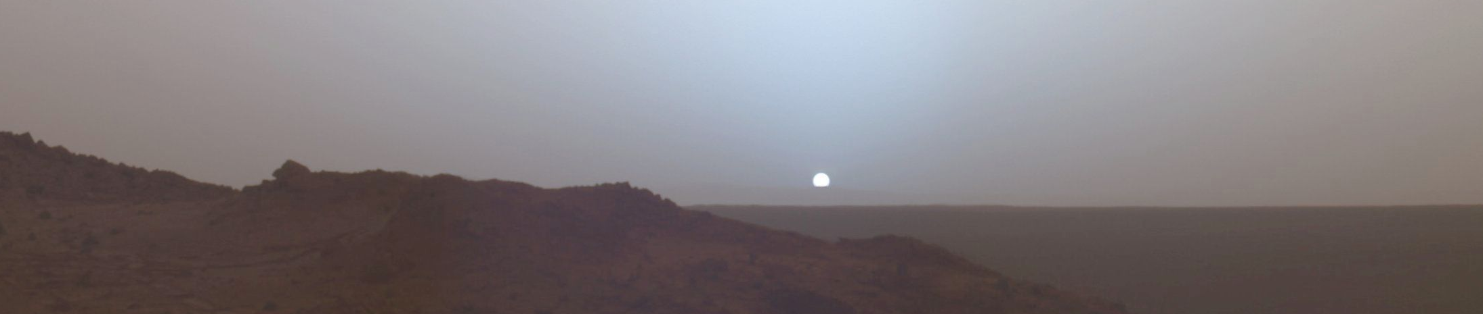

L’homme espère aller sur Mars

L'homme fait de gros efforts en ce moment pour aller sur cette planète directement.
C'est un voyage très long, de l'ordre de 6 mois dans un vaisseau spatial. Il y a beaucoup de difficultés. L'une qui vient à l'esprit est l'oxygène : il n'est pas possible d'emmener avec soi la quantité d'oxygène suffisante. La solution envisagée est de fabriquer l'oxygène à partir de l'eau présente sur Mars. En effet, la molécule d'eau, H₂O, est composée de deux atomes d'hydrogène et d'un atome d'oxygène. C'est pour cette raison qu'il est tellement important de savoir si de l'eau est présente sur Mars ou pas.
Plusieurs missions sont passées près de Mars, comme Vikings, Mars Express et le module Beagle 2. Mais la mission d'exploration la plus importante est celle appelée Mars Exploration Rover. Un engin totalement automatique avec des roues s'est posé sur le sol martien pour y faire des analyses, en particulier la recherche de traces d'eau. Il a aussi pris des photos du sol. Un exemple représenté par des clichés pris est le magnifique coucher de soleil ci-dessus, observé depuis le sol martien. Le Soleil apparaît bien petit.

